

TIA Portal Modul 020-100

Prozessbeschreibung Sortieranlage

**siemens.de/sce**

SCE Lern-/Lehrunterlagen  
  
Siemens Automation Cooperates with Education (SCE) | Ab Version V15.1

**Fortbildungen**

Für regionale Siemens SCE Fortbildungen kontaktieren Sie Ihren regionalen SCE Kontaktpartner

[siemens.de/sce/contact](http://www.siemens.de/contact)

**Weitere Informationen rund um SCE**

[siemens.de/sce](http://www.siemens.de/sce) **Verwendungshinweis**  
Die SCE Lern-/Lehrunterlage für die durchgängige Automatisierungslösung Totally Integrated Automation (TIA) wurde für das Programm „Siemens Automation Cooperates with Education (SCE)“ speziell zu Ausbildungszwecken für öffentliche Bildungs- und F&E-Einrichtungen erstellt. Siemens übernimmt bezüglich des Inhalts keine Gewähr.

Diese Unterlage darf nur für die Erstausbildung an Siemens Produkten/Systemen verwendet werden. D. h. Sie kann ganz oder teilweise kopiert und an die Auszubildenden/Studierenden zur Nutzung im Rahmen deren Ausbildung/Studiums ausgehändigt werden. Die Weitergabe sowie Vervielfältigung dieser Unterlage und Mitteilung Ihres Inhalts ist innerhalb öffentlicher Aus- und Weiterbildungsstätten für Zwecke der Ausbildung oder im Rahmen des Studiums gestattet.

Ausnahmen bedürfen der schriftlichen Genehmigung durch Siemens. Alle Anfragen hierzu an [scesupportfinder.i-ia@siemens.com](mailto:scesupportfinder.i-ia@siemens.com).

Zuwiderhandlungen verpflichten zu Schadensersatz. Alle Rechte auch der Übersetzung sind vorbehalten, insbesondere für den Fall der Patentierung oder GM-Eintragung.

Der Einsatz für Industriekunden-Kurse ist explizit nicht erlaubt. Einer kommerziellen Nutzung der Unterlagen stimmen wir nicht zu.

Wir danken der TU Dresden, der Fa. Michael Dziallas Engineering und allen weiteren Beteiligten für die Unterstützung bei der Erstellung dieser SCE Lern-/Lehrunterlage.

Inhaltsverzeichnis

1 Funktionsbeschreibung 5

1.1 Kurzbeschreibung 5

1.2 Technologieschema 5

1.3 Einschalten 6

1.4 Betriebsartenwahl 6

1.5 NOTHALT 6

1.6 Handbetrieb 6

1.6.1 Zylinder ein- und ausfahren 6

1.6.2 Bandmotor im Tippbetrieb 6

1.6.3 Grundstellung 6

1.7 Automatikbetrieb 7

1.7.1 Starten und Stoppen 7

1.7.2 Bandsteuerung 7

1.7.3 Zylindersteuerung 7

1.7.4 Drehzahlsteuerung (Bandgeschwindigkeit) 8

1.7.5 Drehzahlregelung 8

1.8 Meldeleuchten 8

2 Belegungstabelle 9

3 Beschreibung der Bestandteile der Anlage 11

3.1 Manuelle Bedienung 11

3.1.1 Taster 11

3.1.2 Schalter 11

3.1.3 Meldung NOTHALT-Taster 11

3.2 Sensoren 11

3.2.1 Lageschalter 11

3.2.2 Endlagenschalter 11

3.2.3 Lichtschranken / optische Sensoren 11

3.2.4 Metallerkennung / induktiver Sensor 11

3.2.5 Motordrehzahl 12

3.3 Aktoren 12

3.3.1 Bandmotor 12

3.3.2 Zylinder 12

3.3.3 Anzeigen 12

4 Kurze Beschreibung der Simulation 13

5 Weiterführende Information 15

Prozessbeschreibung - Sortieranlage

Im Folgenden wird der Beispielprozess „Sortieranlage“ beschrieben.

# Funktionsbeschreibung

## Kurzbeschreibung

Die automatisierte Sortieranlage (siehe Abbildung 1) wird eingesetzt, um Kunststoff- und Metallbauteile zu trennen. Über eine Rutsche wird dem Förderband ein Bauteil zugeführt. Sobald das Bauteil erkannt wurde, startet das Förderband. Befindet sich ein Bauteil aus Metall auf dem Band, so wird dieses erkannt, bis auf die Höhe des Metallmagazins transportiert und von einem Zylinder in das Metallmagazin geschoben. Wird kein Metall erkannt, so handelt es sich um ein Bauteil aus Kunststoff. Das Kunststoffbauteil wird bis zum Ende des Bandes transportiert und fällt dort in das Kunststoffmagazin. Sobald ein Bauteil einsortiert ist, kann das nächste Bauteil zugeführt werden.

## Technologieschema

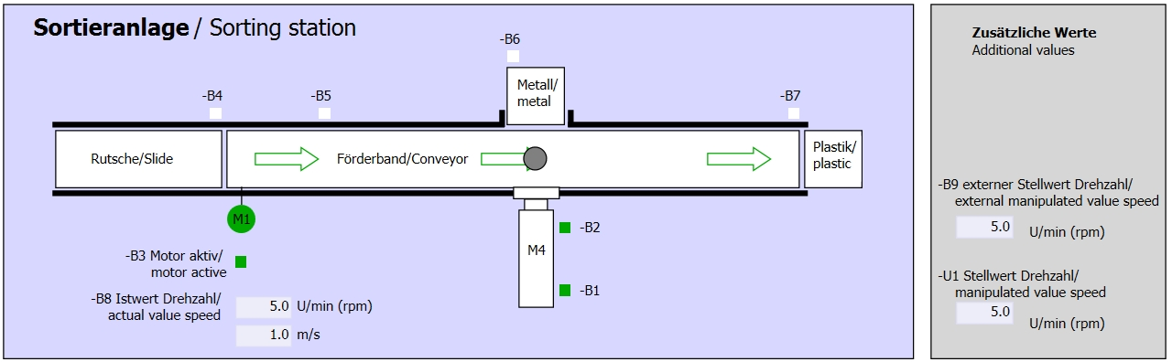

Abbildung 1: Technologieschema

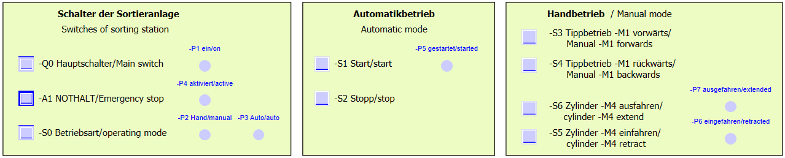

Abbildung 2: Bedienpult

## Einschalten

Die Anlage wird über den Hauptschalter -Q0 eingeschaltet. Das Relais -K0 (Steuerung „Ein“) zieht an und stellt die Versorgungsspannung für die Sensoren und Aktoren bereit.

Dieser Betriebszustand wird über die Meldeleuchte -P1 (Anlage „Ein“) angezeigt.

## Betriebsartenwahl

Nachdem die Anlage eingeschaltet wurde sind zwei Betriebsarten möglich, wahlweise Handbetrieb oder Automatikbetrieb. Die Wahl der Betriebsart erfolgt durch den Schalter -S0.

Die gewählte Betriebsart wird über die Meldeleuchten -P2 (Betriebsart „Hand“) und -P3 (Betriebsart „Automatik“) angezeigt.

## NOTHALT

Fehlt die Rückmeldung vom NOTHALT (-A1), müssen alle Antriebe sofort gestoppt werden.

Steht die Rückmeldung der NOTHALT- Funktion wieder an, darf die Anlage erst wieder nach einem erneuten Start-Signal anfahren.

Die Aktivierung des NOTHALT wird über die Meldeleuchten -P4 (NOTHALT aktiviert) angezeigt.

## Handbetrieb

Im Handbetrieb wird die Anlage eingerichtet.

### Zylinder ein- und ausfahren

Nachdem der Taster -S5 (Zylinder -M4 ausfahren) betätigt wird, fährt der Zylinder -M4 aus. Nach Erreichen der vorderen Endlage (ausgefahren) verharrt der Zylinder in dieser Position. Nachdem der Taster -S4 betätigt wird, fährt der Zylinder ein. Ein Richtungswechsel soll jederzeit möglich sein. Bei gleichzeitigem Betätigen der beiden Taster, darf keine Bewegung stattfinden.

### Bandmotor im Tippbetrieb

Mit dem Taster -S3 (Tippbetrieb Band -M1 vorwärts) wird der Motor -Q1 (Bandmotor -M1 vorwärts feste Drehzahl) im Tippbetrieb vorwärtsgefahren. Mit dem Taster -S4 (Tippbetrieb Band -M1 rückwärts) wird der Motor -Q2 (Bandmotor -M1 rückwärts feste Drehzahl) im Tippbetrieb rückwärtsgefahren. Bei gleichzeitigem Betätigen der beiden Taster, darf keine Bewegung stattfinden.

Aus Sicherheitsgründen darf hier nur die voreingestellte Geschwindigkeit genutzt werden. Der Ausgang -Q3 (Bandmotor -M1 variable Drehzahl) muss deshalb deaktiviert werden.

### Grundstellung

Bei Anlagenstart oder nach der Auslösung des NOTHALT muss die Anlage im Handbetrieb in einen definierten Betriebszustand (Grundstellung) gefahren werden. In der Grundstellung ist das Band leer und angehalten, der Zylinder ist eingefahren.

## Automatikbetrieb

Im Automatikbetrieb arbeitet die Anlage den Prozess (siehe auch Kurzbeschreibung) ab.

### Starten und Stoppen

Befindet sich die Anlage in der Grundstellung, so startet der Automatikbetrieb durch Betätigen des Tasters -S1 (Automatik Start). Durch Betätigen des Tasters -S2 (Automatik Stopp) wird der Automatikbetrieb wieder beendet, sobald die Grundstellung erreicht wurde.

Wurde NOTHALT ausgelöst oder die Betriebsart gewechselt, wird der Automatikbetrieb sofort (ohne Zurückfahren in die Grundstellung) beendet.

Der aktuelle Zustand wird über die Meldeleuchte -P6 (Automatik gestartet) angezeigt.

### Bandsteuerung

Erkennt der Lichtsensor -B4 (Rutsche belegt) ein Bauteil, startet der Bandmotor. Das Bauteil rutscht auf das Transportband und wird weiterbefördert.

Wurde durch den induktiven Sensor -B5 ein Metallbauteil erkannt, wird dieses bis zum Lichtsensor -B6 (Teil vor Zylinder -M4) transportiert. Daraufhin erfolgt die Abschaltung des Bandes. Sobald -B3 (Sensor Bandmotor -M1 läuft) kein Signal mehr gibt, wird die Zylindersteuerung (siehe unten) aktiviert und befördert das Bauteil in das Metallmagazin. Sobald der Zylinder wieder eingefahren ist, befindet sich die Sortieranlage wieder in Grundstellung.

Wurde durch den Sensor -B5 kein Metallbauteil erkannt, so wird das durch Erreichen des Lichtsensor -B6 (Teil vor Zylinder -M4) erkannt. Das Kunststoffbauteil wird dann bis zum Ende des Bandes transportiert. Dort wird es vom Lichtsensor -B7 erkannt und mit einer Nachlaufzeit in das Kunststoffmagazin am Ende des Bandes befördert.

### Zylindersteuerung

Erreicht ein Metallbauteil den Lichtsensor -B6 (Teil vor Zylinder -M4) und wurde das Band angehalten, fährt der Zylinders -M4 in die vordere Endlage -B2 (Zylinder -M4 ausgefahren) und schiebt so das Metallbauteil vom Transportband in das Metallmagazin. Danach fährt der Zylinder -M4 in die hintere Endlage -B1 (Zylinder -M4 eingefahren).

### Drehzahlsteuerung (Bandgeschwindigkeit)

Im Automatikbetrieb kann der Motor mit einer festen oder einer variablen Drehzahl gefahren werden.

Die feste Geschwindigkeit benötigt das Signal „1“ bei -Q1 „Bandmotor -M1 vorwärts feste Drehzahl“ oder -Q2 „Bandmotor -M1 rückwärts feste Drehzahl“. Für die variable Geschwindigkeit muss -Q3 „Bandmotor -M1 variable Drehzahl“ aktiviert werden und an -U1 ein „Stellwert der Drehzahl des Motors“ (analoger Wert +/-10V entspricht +/- 50 U/min oder 10m/s) vorgegeben werden. Dabei dürfen weder bei -Q1 „Bandmotor -M1 vorwärts feste Drehzahl“ noch bei -Q2 „Bandmotor -M1 rückwärts feste Drehzahl“ ein Signal „1“ anstehen, sonst hat -U1 keine Auswirkung auf die Drehzahl des Bandes.

### Drehzahlregelung

Zur Regelung der Bandgeschwindigkeit, kann eine Drehzahlregelung integriert werden. Diese nutzt den Drehzahlsensor zur Auswertung der aktuellen Drehzahl. Eine Drehzahl von 5 U/min entspricht einer Bandgeschwindigkeit von 1 m/s.

## Meldeleuchten

Sobald das Relais -K0 (Steuerung „Ein“) angezogen hat, leuchtet die Meldeleuchte -P1 (Anlage „Ein“).

Wird der Schalter -S0 (Schalter Betriebswahl Hand / Automatik) auf die Stellung Hand gestellt, so leuchtet die Meldeleuchte -P2 (Betriebsart „Hand“). Wird der Schalter -S0 auf die Stellung Automatik gestellt, so leuchtet die Meldeleuchte -P3 (Betriebsart „Automatik“).

Hat die NOTHALT- Funktion ausgelöst, so leuchtet -P4 (NOTHALT aktiviert).

Wurde die Betriebsart Automatik angewählt und befindet sich die Anlage in Grundstellung, so blinkt -P5 (Automatik gestartet) um zu signalisieren, dass die Automatik gestartet werden kann. Sobald die Automatik gestartet wurde, leuchtet -P5.

Die Meldeleuchte -P6 (Zylinder -M4 eingefahren) leuchtet, sobald der Endlagensensor -B1 (Sensor Zylinder -M4 eingefahren) erreicht wurde. Die Meldeleuchte -P7 (Zylinder -M4 ausgefahren) leuchtet, sobald der Zylinder -M4 den vorderen Endlagensensor -B2 (Sensor Zylinder -M4 ausgefahren) erreicht hat. Die Meldeleuchten -P6 und -P7 leuchten nicht, wenn sich der Zylinder in keiner der beiden Endlagen befindet.

# Belegungstabelle

Die S7-1200 besitzt standardmäßig nur 14 digitale Eingänge, 10 digitale Ausgänge, 2 analoge Eingänge und 1 analogen Ausgang. Deshalb sind die „blau“ markierten Signale dort nicht vorhanden.

|  |  |  |  |  |
| --- | --- | --- | --- | --- |
| **DE** | **Typ** | **Kennzeichnung** | **Funktion** | **NC/NO** |
| E 0.0 | BOOL | -A1 | Meldung NOTHALT ok | NC |
| E 0.1 | BOOL | -K0 | Anlage „Ein“ | NO |
| E 0.2 | BOOL | -S0 | Schalter Betriebswahl Hand (0)/ Automatik(1) | Hand = 0  Auto=1 |
| E 0.3 | BOOL | -S1 | Taster Automatik Start | NO |
| E 0.4 | BOOL | -S2 | Taster Automatik Stopp | NC |
| E 0.5 | BOOL | -B1 | Sensor Zylinder -M4 eingefahren | NO |
| E 0.6 | BOOL | -B2 | Sensor Zylinder -M4 ausgefahren | NC |
| E 0.7 | BOOL | -B3 | Sensor Bandmotor -M1 läuft (gepulstes Signal auch für Positionierung geeignet) | NO |
| E 1.0 | BOOL | -B4 | Sensor Rutsche belegt | NO |
| E 1.1 | BOOL | -B5 | Sensor Teilerkennung Metall | NO |
| E 1.2 | BOOL | -B6 | Sensor Teil vor Zylinder -M4 | NO |
| E 1.3 | BOOL | -B7 | Sensor Teil am Ende des Bandes | NO |
| E 1.4 | BOOL | -S3 | Taster Tippbetrieb Band –M1 vorwärts | NO |
| E 1.5 | BOOL | -S4 | Taster Tippbetrieb Band –M1 rückwärts | NO |
| E 1.6 | BOOL | -S5 | Taster Zylinder -M4 einfahren „Hand“ | NO |
| E 1.7 | BOOL | -S6 | Taster Zylinder -M4 ausfahren „Hand“ | NO |

|  |  |  |  |  |
| --- | --- | --- | --- | --- |
| **DA** | **Typ** | **Kennzeichnung** | **Funktion** |  |
| A 0.0 | BOOL | -Q1 | Bandmotor -M1 vorwärts feste Drehzahl |  |
| A 0.1 | BOOL | -Q2 | Bandmotor -M1 rückwärts feste Drehzahl |  |
| A 0.2 | BOOL | -Q3 | Bandmotor -M1 variable Drehzahl |  |
| A 0.3 | BOOL | -M2 | Zylinder -M4 einfahren |  |
| A 0.4 | BOOL | -M3 | Zylinder -M4 ausfahren |  |
| A 0.5 | BOOL | -P1 | Anzeige „Anlage ein“ |  |
| A 0.6 | BOOL | -P2 | Anzeige Betriebsart „HAND“ |  |
| A 0.7 | BOOL | -P3 | Anzeige Betriebsart „AUTO“ |  |
| A 1.0 | BOOL | -P4 | Anzeige „NOTHALT aktiviert“ |  |
| A 1.1 | BOOL | -P5 | Anzeige Automatik „gestartet“ |  |
| A 1.2 | BOOL | -P6 | Anzeige Zylinder -M4 „eingefahren“ |  |
| A 1.3 | BOOL | -P7 | Anzeige Zylinder -M4 „ausgefahren“ |  |
| **AE** | **Typ** | **Kennzeichnung** | **Funktion** |  |
| EW 64 | INT | -B8 | Sensor Istwert Drehzahl des Motors +/- 10V |  |
| EW 66 | INT | -B9 | Sollwertvorgabe über Potentiometer +/- 10V |  |
|  |  |  |  |  |
| **AA** | **Typ** | **Kennzeichnung** | **Funktion** |  |
| AW 64 | INT | -U1 | Stellwert Drehzahl des Motors in 2 Richtungen +/- 10V |  |

|  |  |  |  |
| --- | --- | --- | --- |
| **Legende zur Belegungsliste** | | | |
| DE | Digitaler Eingang | DA | Digitaler Ausgang |
| AE | Analoger Eingang | AA | Analoger Ausgang |
| E | Eingang | A | Ausgang |
| NC | Normally Closed (Öffner) |  |  |
| NO | Normally Open (Schließer) |  |  |

# Beschreibung der Bestandteile der Anlage

## Manuelle Bedienung

### Taster

Die verwendeten Taster können entweder ein Signal „0“ oder „1“ liefern. Je nachdem, ob Sie als Öffner oder Schließer konzipiert sind (siehe Belegungstabelle), liefern sie unbetätigt eine „1“ oder eine „0“. Das Signal ändert sich auf „0“ oder „1“ nur solange der Taster betätigt wird.

### Schalter

Die verwendeten Schalter können ebenfalls entweder ein Signal „0“ oder „1“ liefern. Je nachdem, ob Sie als Öffner oder Schließer konzipiert sind (siehe Belegungstabelle), liefern sie unbetätigt eine „1“ oder eine „0“. Das Signal ändert sich, wenn der Schalter betätigt wird auf „0“ oder „1“. Dieses Signal liegt an solange der Schalter nicht erneut betätigt wird.

### Meldung NOTHALT-Taster

NOTHALT-Taster sind Taster, die zusätzlich eine mechanische Verrieglung beinhalten und auf ein Sicherheitsschaltgerät aufgelegt sind. Damit verhalten sie sich wie Schalter. Die Rückmeldung des NOTHALT vom Sicherheitsschaltgerät ist aus Sicherheitsgründen als Öffner konzipiert. So würde bei einem Drahtbruch dieses Rückmeldesignal nicht mehr anstehen und sich die Anlage verhalten als hätte NOTHALT ausgelöst.

## Sensoren

### Lageschalter

Zum Einschalten der Anlage wird ein Hauptschalter betätigt. Dadurch zieht ein Relais an und stellt die Stromversorgung der Anlage bereit. Über einen Lageschalter wird das Anziehen des Relais zurückgemeldet.

### Endlagenschalter

Die Endlagenschalter liefern ein Signal, wenn der Zylinder entweder ganz ein- oder ausgefahren ist. Die Endlagenschalter sind als Öffner oder als Schließer realisiert.

### Lichtschranken / optische Sensoren

Die Lichtschranken liefern ein Signal „1“, sobald sich ein Gegenstand in Reichweite befindet.

### Metallerkennung / induktiver Sensor

Der induktive Sensor liefert ein Signal „1“, sobald ein metallischer Gegenstand in seine Reichweite gelangt. Bei nicht-metallischen Gegenständen bleibt das Signal auf „0“.

### Motordrehzahl

Die Motordrehzahl wird durch einen Inkrementalgeber am Bandmotor registriert und über einen Messwandler als analoger Wert bereitgestellt. Die Drehzahl liegt im Bereich -50 U/min bis 50 U/min. Das entspricht einer Bandgeschwindigkeit von -10 m/s bis +10 m/s.

Des Weiteren erhält man am „Sensor Bandmotor –M1 läuft“ Impulse, die auch zur Positionierung verwendet werden können. Die Auflösung ist hierbei 20 Impulse auf die gesamte Bandlänge (10 m).

## Aktoren

### Bandmotor

Der Bandmotor treibt das Transportband an. Er besitzt mehrere Signalkombinationen damit das Transportband mit fester oder variabler Geschwindigkeit in beide Richtungen bewegt werden kann.

Die feste Geschwindigkeit benötigt das Signal „1“ bei -Q1 „Bandmotor -M1 vorwärts feste Drehzahl“ oder -Q2 „Bandmotor -M1 rückwärts feste Drehzahl“. Für die variable Geschwindigkeit muss -Q3 „Bandmotor -M1 variable Drehzahl“ aktiviert werden und an -U1 ein „Stellwert der Drehzahl des Motors“ (analoger Wert +/-10V entspricht +/- 50 U/min oder 10m/s) vorgegeben werden. Dabei dürfen weder bei Q1 „Bandmotor -M1 vorwärts feste Drehzahl“ noch bei -Q2 „Bandmotor -M1 rückwärts feste Drehzahl“ ein Signal „1“ anstehen, sonst wirkt sich -U1 nicht aus. Ein gleichzeitiges Ansteuern der Signale -Q1 und –Q2 führt zum Stillstand des Bandes und muss durch das Steuerungsprogramm verhindert werden.

### Zylinder

Der Zylinder -M4 wird über zwei getrennte Signale angesteuert. Die Aktivierung des einen Signals (-M3) führt zum Ausfahren des Zylinders und die Aktivierung des anderen (-M2) zum Einfahren. Gleichzeitig dürfen die Signale nicht angesteuert werden, da sonst ein nicht definierter Zustand eintritt und der Zylinder in seiner Position verharrt. Dies muss durch das Steuerungsprogramm verhindert werden.

### Anzeigen

Alle Meldeleuchten befinden sich auf dem Bedienpult. Liegt das Signal „1“ an, so leuchten diese.

# Kurze Beschreibung der Simulation

Die Simulation der Sortieranlage setzt sich aus 9 Diagrammen zusammen. Wichtig für die Bedienung ist das Diagramm 01_Bedienbild (siehe Abbildung 3), welches das Bedienpult und eine Darstellung der Anlage beinhaltet.

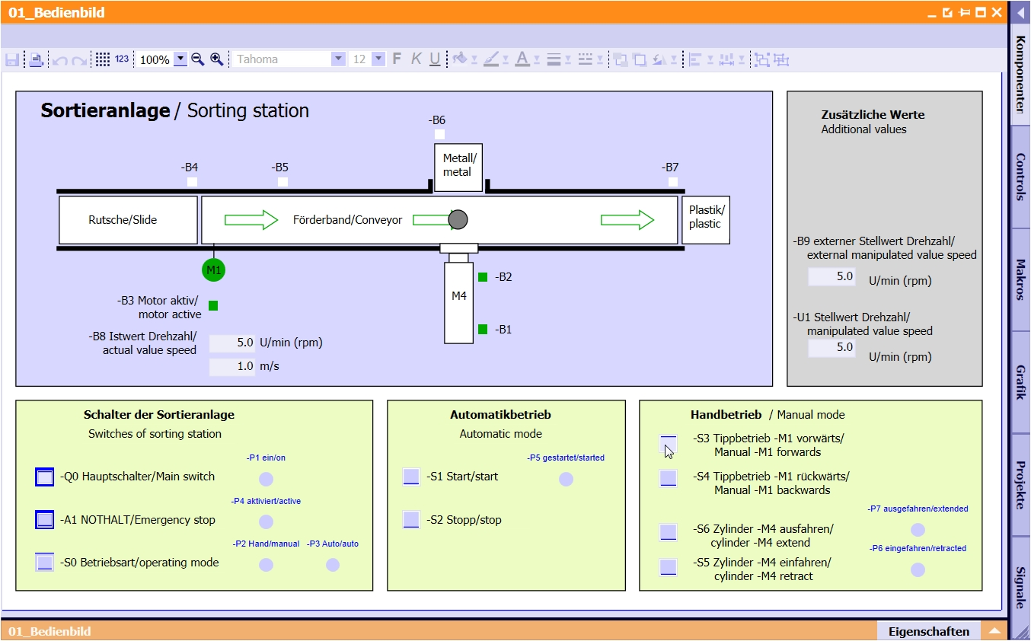

Abbildung 3: Das Bedienbild

In Abbildung 4 ist das Diagramm 02_SimControl dargestellt. Es erlaubt wichtige Einstellungen der Simulation vorzunehmen. Die ersten Einstellungen betreffen die Erzeugung der Bauteile. Hier kann zwischen automatischer Bauteilerzeugung und manueller gewählt werden. Bei automatischer Bauteilerzeugung wird immer dann ein neues Bauteil erzeugt und in die Anlage geschickt, wenn das vorhergehende einsortiert wurde. Bei manueller Bauteilerzeugung wird einmalig ein Bauteil erzeugt. Ob ein Metallbauteil oder ein Kunststoffbauteil erzeugt wird, kann mit den nächsten Einstellungen festgelegt werden. Zur Auswahl stehen: nur Metallbauteile, nur Plastikbauteile oder zufälliges Bauteil. Es sollte nur eine der drei Optionen ausgewählt werden.

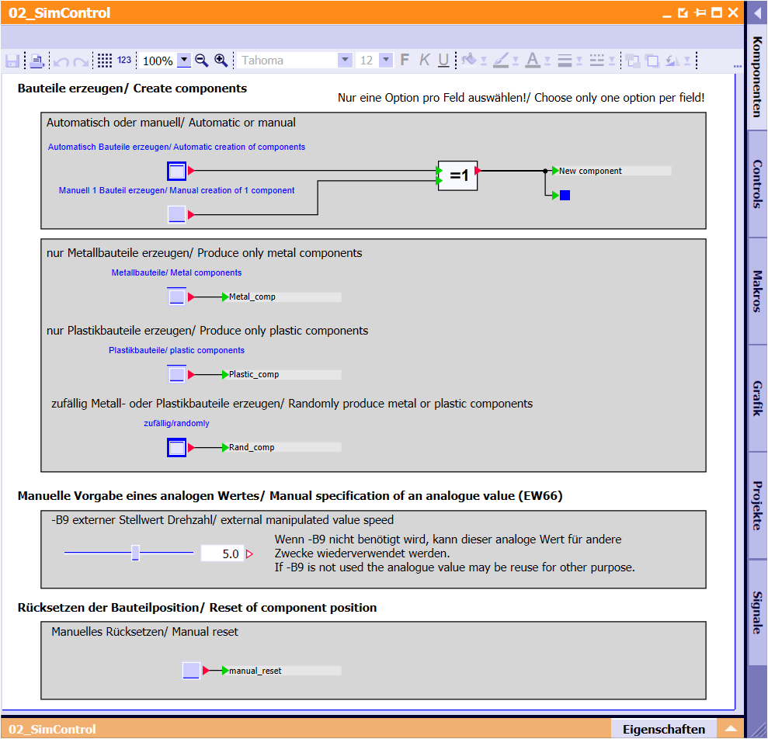

Abbildung 4: Simulationssteuerung

Im Bereich „Manuelle Vorgabe eines analogen Wertes“ kann für das Eingangswort EW66 (siehe Belegungstabelle) ein Wert zwischen -50 und +50 eingestellt werden. Dies entspricht einer Eingangsspannung von -/+10V. Dieser Wert wird dann in einen digitalen Wert zwischen -27648 und +27648 umgewandelt und steht somit als analoger Eingangswert zur Verfügung.

Die letzte Einstellung betrifft das manuelle Rücksetzen des aktuellen Bauteils. Damit wird die Position des Bauteils zurückgesetzt und es kann ein neues Bauteil erzeugt werden.

# Weiterführende Information

Zur Einarbeitung bzw. Vertiefung finden Sie als Orientierungshilfe weiterführende Informationen, wie z.B.: Getting Started, Videos, Tutorials, Apps, Handbücher, Programmierleitfaden und Trial Software/Firmware, unter nachfolgendem Link:   
  
[siemens.de/sce/s7-1200](http://www.siemens.de/sce/s7-1200)

**Voransicht „Weiterführende Informationen“**

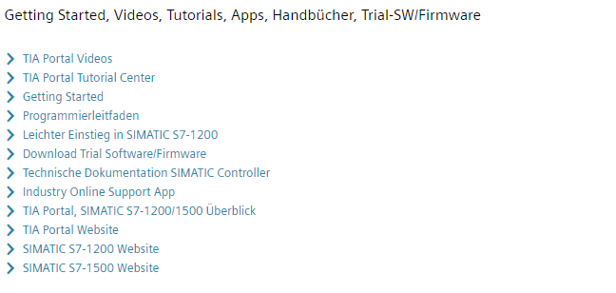

Weitere Informationen

Siemens Automation Cooperates with Education  
**siemens.de/sce**

SCE Lehrunterlagen  
**siemens.de/sce/module**

SCE Trainer Pakete  
**siemens.de/sce/tp**

SCE Kontakt Partner   
**siemens.de/sce/contact**

Digital Enterprise  
**siemens.de/digital-enterprise**

Industrie 4.0   
**siemens.de/zukunft-der-industrie**

Totally Integrated Automation (TIA)  
**siemens.de/tia**

TIA Portal  
**siemens.de/tia-portal**

SIMATIC Controller  
**siemens.de/controller**

SIMATIC Technische Dokumentation   
**siemens.de/simatic-doku**

Industry Online Support  
**support.industry.siemens.com**

Katalog- und Bestellsystem Industry Mall   
**mall.industry.siemens.com**

Siemens  
Digital Industries, FA  
Postfach 4848  
90026 Nürnberg  
Deutschland

Änderungen und Irrtümer vorbehalten  
© Siemens 2019

**siemens.de/sce**